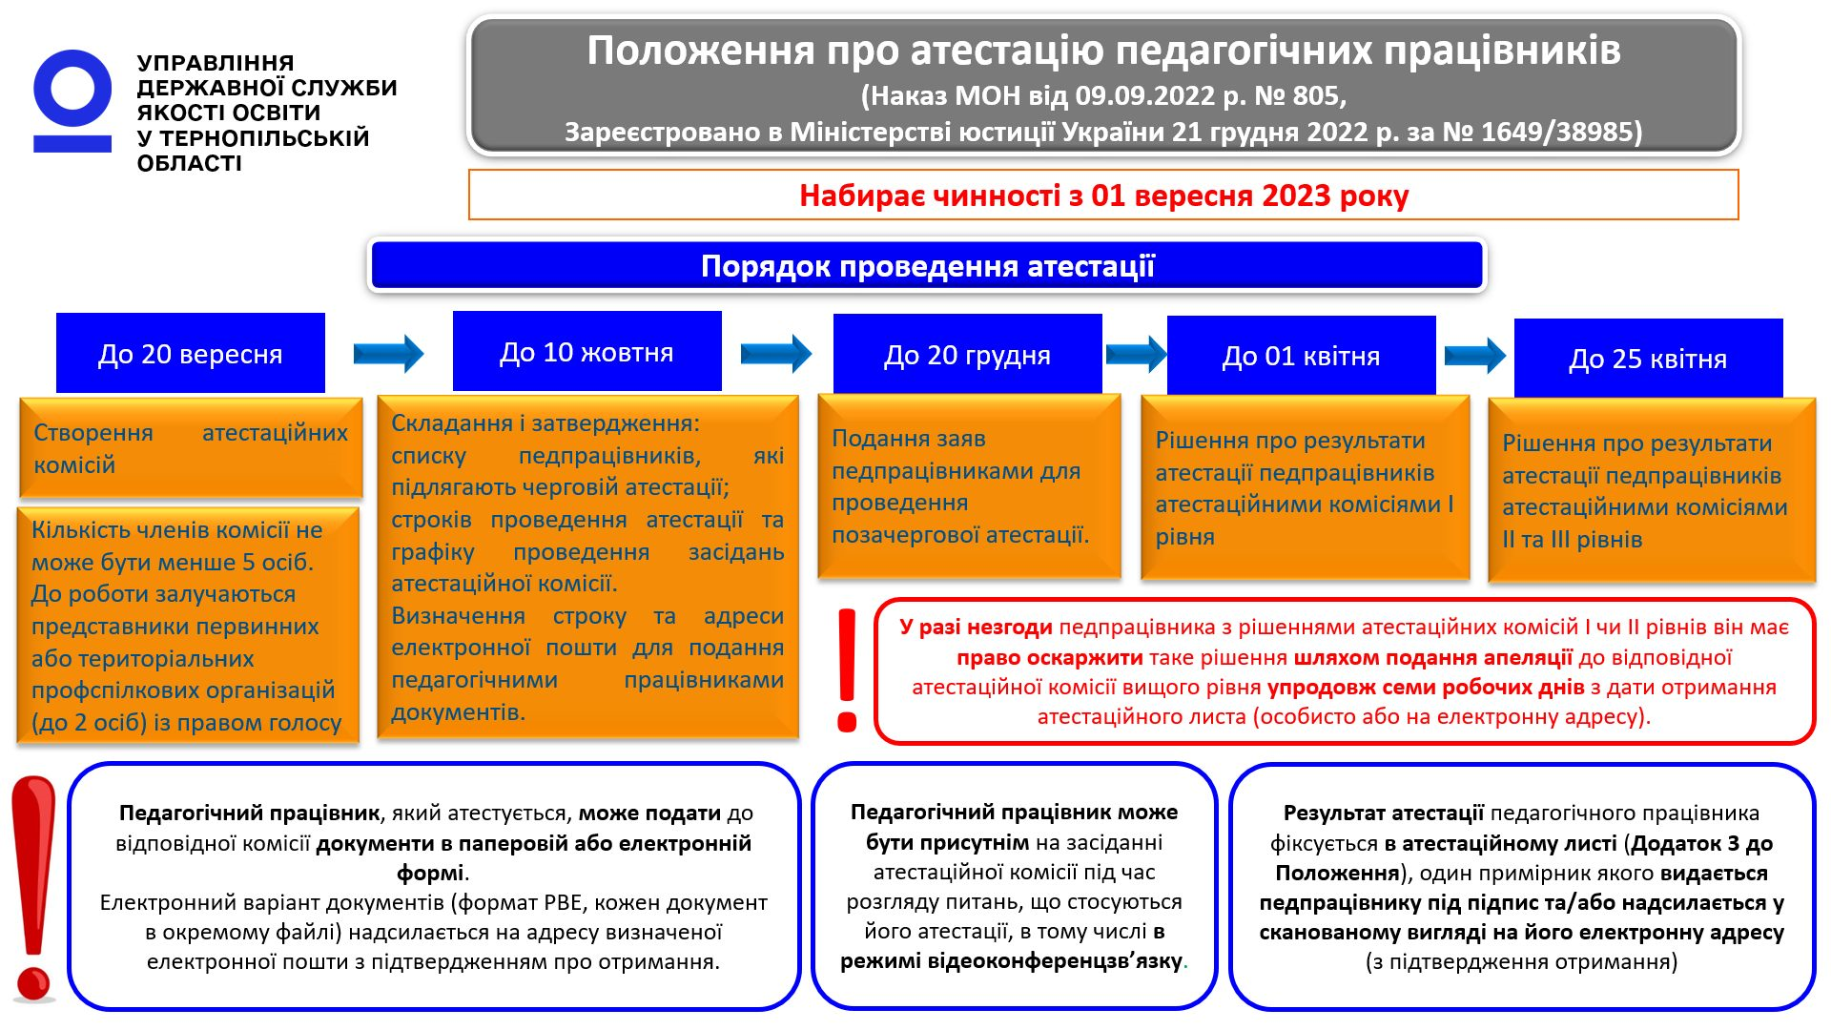

Основні строки атестації педпрацівників
Вільхівського ліцею Горохівської МР у 2025 році

1. До 10.10 - затвердження списків педагогів, як підлягають
черговій атестації у 2024/2025 н.р.;
2. До 20.12 - затвердження списків педагогів, як підлягають
позачерговій атестації у 2024/2025 н.р.(за наявності);
- Проведення атестації -31.03.2025 р
- До 01.04 - підведення результатів атестації.

